Pracovní list

Karlovo údolí - (ne)zapomenutelné výletní místo

1. Staň se architektem
Prohlédni si slepou mapu Karlova údolí a navrhni lázeňský areál, který využije přírodní krásy a zaujme návštěvníky. Do mapy nakresli nebo popiš 3–5 zajímavých míst nebo budov.

Slepá mapa Karlova údolí
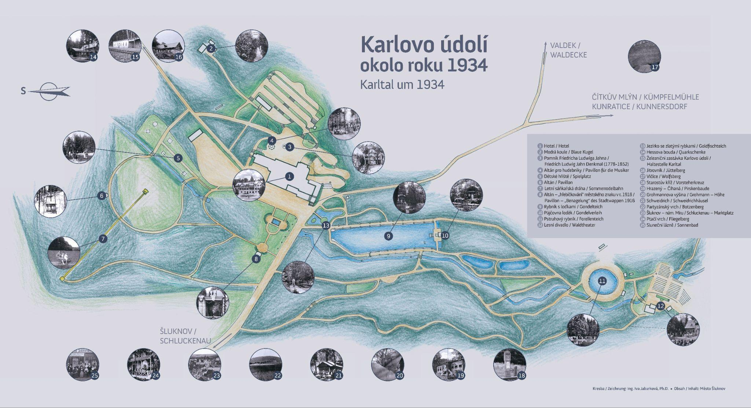

2. Karlovo údolí místní nebo světové?
- Prozkoumej z ústřižků z návštěvní knihy, z jakých míst do Karlova údolí návštěvníci příjížděli a zakroužkuj, zda je Karlovo údolí místní nebo světové.
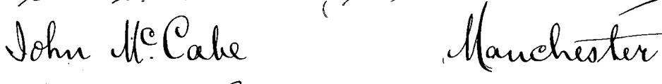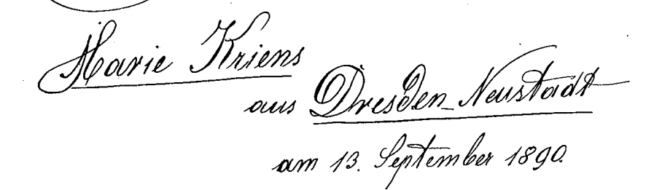
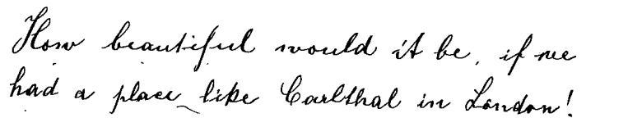

MÍSTNÍ SVĚTOVÉ

- Podívej se na graf a napiš, v jakých třech měsících byla návštěvnost nejvyšší?
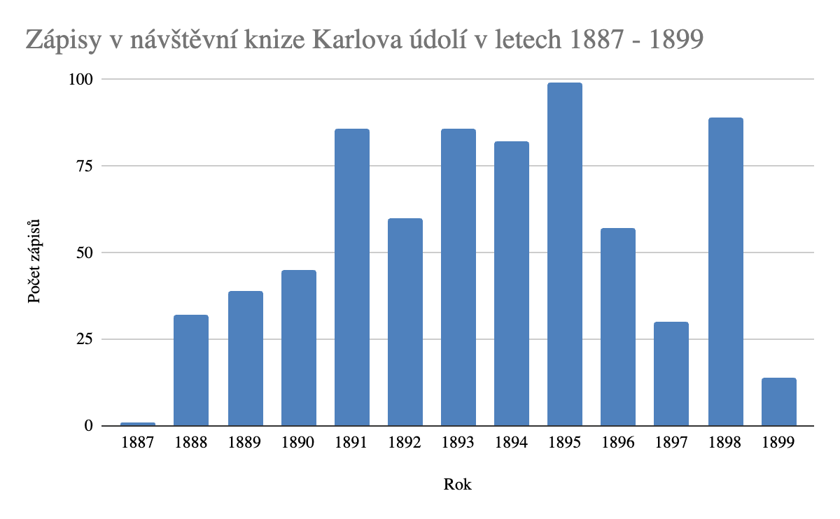

3. Vzpomínka od pamětníka
Přečti si vzpomínku od Bertholda Schul z Engelsbrandu z Německa a dovyprávěj, jak mohl příběh skončit.

„Nedělní odpoledne v Karlově údolí bylo plné smíchu, hudby a tance. Na rybníku se vozili návštěvníci na lodičkách – někteří romanticky, jiní se s radostí houpali a stříkali vodu. Tabule s nápisem ‚Houpání během jízdy zakázané!‘ však nikoho příliš nezajímala. Mezi nimi byl jeden mladík, který, ač obratný tanečník, působil svým chováním pohrdavě. Rozhoupal loďky tak, že zamilované páry v gondolách nevěděly, co se děje. Varování tanečního mistra znělo marně, když najednou zaznělo hlasité žbluňknutí. Mladík, v nedělním obleku, ztratil rovnováhu a spadl pozpátku do rybníka. Ten sice nebyl hluboký, ale plný bahna. ‚Vodní medvěd z Karlova údolí!‘ vykřikl můj bratr Willi a smích zaplnil celé okolí. Mladík marně máchal rukama, snažil se dosáhnout na břeh, ale nohy se mu bořily do bahna.“

…………………………………………………………………………………………………………..

…………………………………………………………………………………………………………..

…………………………………………………………………………………………………………..

…………………………………………………………………………………………………………..

…………………………………………………………………………………………………………..

…………………………………………………………………………………………………………..

4. Vytvoř příspěvek na Instagram
Strávil/a jsi prázdniny v Karlově údolí, představ si, jak by vypadal tvůj příspěvek na Instagramu, do šablony napiš 3 věty, ve kterých shrneš, co všechno jsi se dozvěděl o Karlově údolí, zaměř se na to, co tě nejvíce zaujalo, jaké zajímavosti ses dozvěděl/a. Nezapomeň přidat trendy hashtagy, které by mohly přitáhnout pozornost ostatních.

